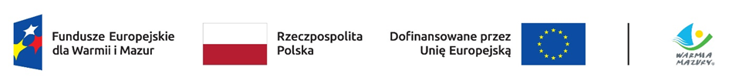

Olsztyn, dnia 09.05.2024 r.

ZP.272.1.36.2024

Wykonawcy uczestniczący w postępowaniu

INFORMACJA O WYBORZE NAJKORZYSTNIEJSZEJ OFERTY

Dotyczy postępowania o udzielenie zamówienia publicznego, którego przedmiotem zamówienia jest przeprowadzenie badania ewaluacyjnego pt pt. „Ocena systemu realizacji FEWiM 2021-2027”

Zamawiający działając na podstawie art. 253 ustawy z dnia 11 września 2019 r. Prawo zamówień publicznych, informuje o wyborze najkorzystniejszej oferty.

- Nazwa i adres Wykonawcy, którego ofertę wybrano jako najkorzystniejszą oraz uzasadnienie wyboru:
EU-CONSULT sp. z o.o. Gdańsk NIP 5833103181
Uzasadnienie wyboru:

- Cena – 3,51 pkt
- Zakres badania - 20 pkt
- Metodyka badania - 60 pkt
- Spójność koncepcji badania – 15 pkt
- Łaczna liczba uzyskanych punktów – 98,51 pkt

Zamawiający wybrał ofertę, która uzyskała największą liczbę punktów spośród ofert niepodlegających odrzuceniu

- Nazwy albo imiona i nazwiska, siedziby albo miejsca zamieszkania, jeżeli są miejscami wykonywania działalności Wykonawców, którzy złożyli oferty, a także punktacja przyznana ofertom w każdym kryterium oceny ofert i łączna punktacja:

Numer oferty | Wykonawcy | Liczba pkt  w kryterium:  Cena | Liczba pkt  w kryterium:  Zakres badania | Liczba pkt  w kryterium:  Metodyka badania | Liczba pkt  w kryterium:  Spójność koncepcji badania | Razem
1 | EDBAD pracownia doradczo-badawcza Maciej Mroczek Łódź NIP 7292561498 | 5 | 0 | 0 | 12,67 | 17,67
2 | EU-CONSULT sp. z o.o. Gdańsk NIP 5833103181 | 3,51 | 20 | 60 | 15 | 98,51

